以购代捐迎丰收 助农帮扶促振兴

金果遍地，丰收时节。为持续巩固拓展脱贫攻坚成果同乡村振兴有效衔接，帮扶农产品销售，带动村民增加收入，进一步发挥消费帮扶作用，近日，县水利局吴国臣主任带队一行两人以购代捐购买脱贫户农产品，开展消费助农活动。
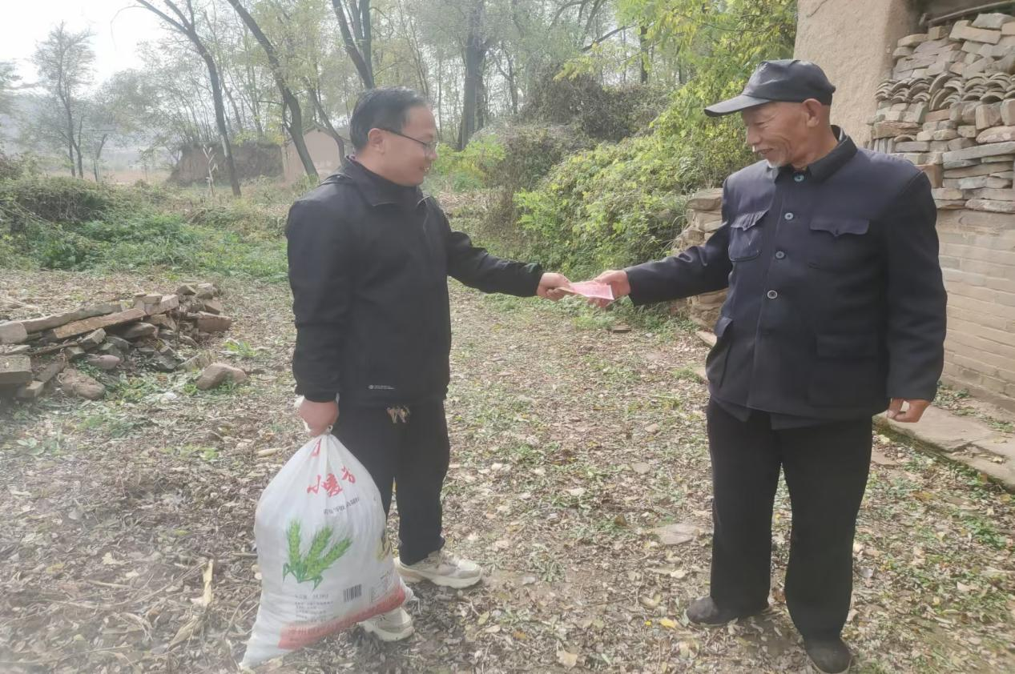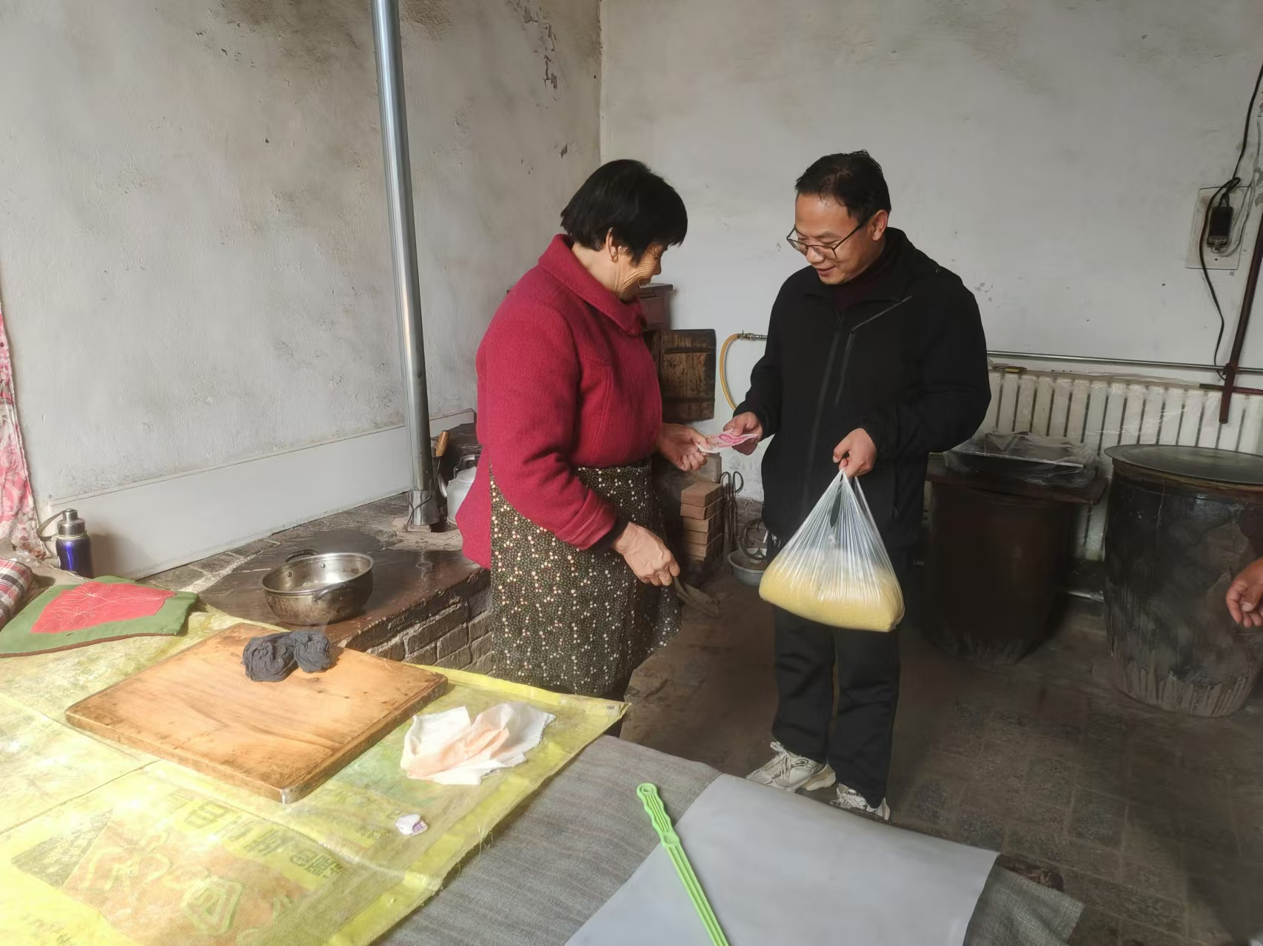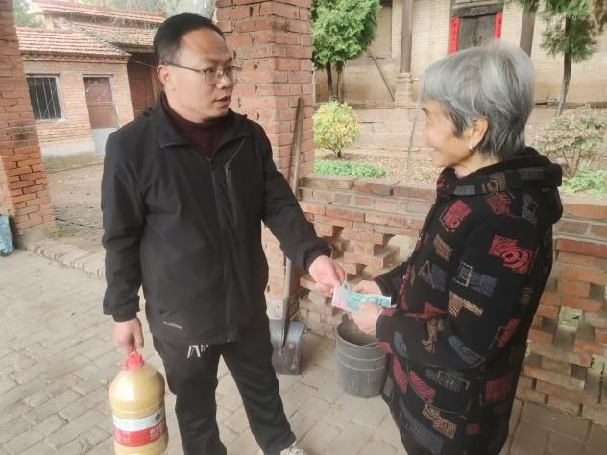
此次消费帮扶让农户的收入得到了切实的保障，增强农户生产信心，为巩固脱贫攻坚成果继续添砖加瓦、贡献力量。

